Manual de Usuario — Panel de Retención de Clientes (TelcoChurn)

1. Acceso al tablero
Abra en su navegador la URL del tablero desplegado:
http://<IP_PUBLICA_EC2>:8501
Ejemplo (instancia activa de la Entrega 3): http://3.90.218.62:8501
El tablero requiere que la API churn-api esté corriendo (se despliega junto con el tablero en el mismo docker compose). Si al abrir el tablero aparece un mensaje de error indicando que no se pudo conectar con la API, verifique que el contenedor churn-api esté activo (ver Manual de Instalación).

2. Estructura general
El tablero está organizado en 3 pestañas, ubicadas en la parte superior:
- 🎯 Simulador de Escenarios
- 🗺️ Matriz de Priorización
- 🔍 Factores de Influencia
Todas las predicciones que se muestran en el tablero son calculadas en tiempo real por la API churn-api (el tablero no tiene el modelo embebido, solo lo consulta).

3. Simulador de Escenarios
Permite explorar cómo cambia la probabilidad de fuga (churn) de un cliente si se modifican ciertas variables de negocio.
Pasos de uso:
- En “Cliente base (customerID)”, seleccione un cliente existente de la base de datos. Se cargará su perfil original.
- Ajuste las variables disponibles:
  - Tipo de Contrato: Month-to-month, One year, Two year.
  - Soporte Técnico: Yes, No, No internet service.
  - Servicio de Internet: DSL, Fiber optic, No.
  - Método de Pago: Electronic check, Mailed check, Bank transfer, Credit card.
- El panel derecho muestra de inmediato:
  - La probabilidad de fuga del escenario simulado (0-100%), con una etiqueta de riesgo (ALTO RIESGO si ≥ 50%, BAJO RIESGO si menor).
  - El cambio (delta) respecto a la probabilidad del perfil original del cliente.
  - Una tabla con el perfil simulado completo.
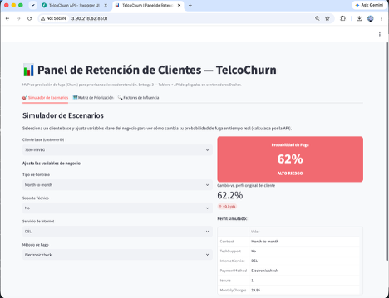
Simulador de Escenarios en uso — cliente en Month-to-month, sin soporte técnico: 62% de probabilidad de fuga (ALTO RIESGO)
Uso recomendado: un Account Manager puede usar esta vista para evaluar, antes de contactar a un cliente, qué acción de retención (p. ej. ofrecer un contrato anual, o soporte técnico) tendría mayor impacto en reducir su riesgo de fuga.

4. Matriz de Priorización
Cruza la probabilidad de fuga (eje X) contra la facturación mensual (eje Y, proxy del valor del cliente) para identificar qué cuentas priorizar.
Controles:
- Umbral de Alto Riesgo: define a partir de qué probabilidad se considera un cliente de “alto riesgo” (por defecto 50%).
- Umbral de Alto Valor: define a partir de qué facturación mensual se considera un cliente de “alto valor” (por defecto la mediana).
Interpretación del gráfico:
- Cada punto es un cliente. El color indica el cuadrante:
  - 🔴 Zona Crítica (alto riesgo + alto valor): prioridad máxima de retención.
  - Alto riesgo, bajo valor.
  - Bajo riesgo, alto valor.
  - Bajo riesgo, bajo valor.
- Debajo del gráfico se muestra el conteo de clientes en Zona Crítica sobre la muestra visualizada.
- Puede pasar el cursor sobre cualquier punto para ver el customerID, tipo de contrato y antigüedad (tenure) de ese cliente.
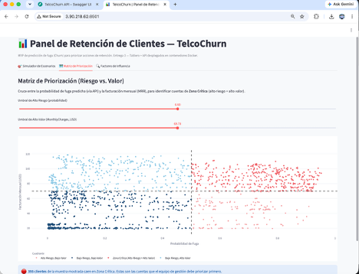
Matriz de Priorización en uso — 395 clientes en Zona Crítica sobre la muestra desplegada
Uso recomendado: el equipo de gestión de cuentas revisa primero los clientes en Zona Crítica antes de continuar con el resto.

5. Factores de Influencia
Muestra qué variables de negocio tienen mayor peso en las predicciones del modelo (importancia nativa del Random Forest, agregada por variable original).
Controles:
- Número de variables a mostrar: ajusta cuántas barras se listan (entre 5 y 15).
Interpretación: las variables con barras más largas son las que más influyen en que el modelo prediga fuga. Esto ayuda al equipo comercial a entender por qué un cliente está en riesgo, no solo que lo está.
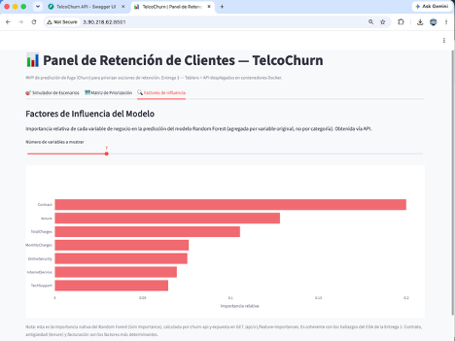
Factores de Influencia en uso — Contract, tenure y TotalCharges como principales factores

6. Preguntas frecuentes
¿Por qué el tablero muestra un error de conexión? La API churn-api no está corriendo o no es alcanzable desde el tablero. Ver el Manual de Instalación para verificar el estado de los contenedores.
¿Los datos de los clientes se actualizan automáticamente? No. El tablero usa el archivo telco_churn_clean.csv generado en el último entrenamiento (train_final_model.py). Para reflejar clientes nuevos, es necesario regenerar ese archivo y reconstruir la imagen del tablero.

